Fakulta riadenia a informatiky

Informatika

Semestrálna práca  
Diskrétna optimalizácia

Ing. Michal Koháni, PhD. – STR 07:00

2018/2019 Dominik Bullo 5ZY029

## Zadanie úlohy

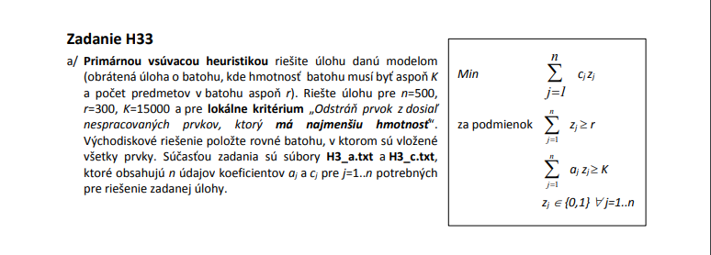

## Popis riešenia

Program začína načítaním cien a hmotností predmetov zo súboru. Tieto dáta sú uložené v jednom poli s názvom data, ktorému nastavím všetky prvky na True (True – predmet je v batohu, False – predmet nie je v batohu), vzhľadom na to, že východiskové riešenie mám položiť povné batohu, v ktorom sú vložené všetky prvky. Taktiež si zapamätám index, podľa poradia v akom boli načítané (x1,x2.. atď)

Následne si pole vysortujem podľa hmotnosti, od najmenší po najväčšiu, kvôli tomu, že neskôr môžem ísť porade a ak nájdem prvok, ktorý sa do batoha už nezmestí, mám zaručené, že môžem skončiť.

Pokračujem while cyklom, v ktorom postupne vyhadzujem predmety, ktoré sú ešte v batohu (na indexe číslo 2 majú hodnotu True), pokiaľ sú splnené podmienky (*sum_of_weights >  K and number_of_items > r* ).

Nájdený prvok následne ešte overím, či mi po vybraní prvku z batohu budú stále splnené podmienky, ak áno, prvok z batohu odstránim (nastavím na False), ak nie, program ukončím -> riešenie som už našiel, nemusím hľadať ďalej, lebo žiaden iný predmet, ktorý by som mohol vložiť nenájdem.

Proces opakujem, pokiaľ ma podmienky pustia, keď while cyklus skončí, dáta vysortujem naspäť do pôvodného poradia podľa indexov a vypíšem riešenie do súboru.